【企业走访】推进校企合作 共建安全家园时间：2019-07-20

为更好地加强学院与企业之间的交流合作，7月18日上午，安全应急学院走访了中建三局第二建设工程有限公司，安全应急学院党委副书记程光德、罗险峰、袁必和、张燕参加本次走访活动。

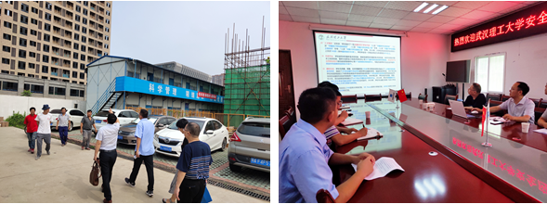

中建三局第二建设工程有限公司华中公司人资部经理仰勇岗、项目经理李伟建、行政总监罗刚、安全总监袁应龙以及校友宋成热情欢迎学院一行老师的到来。走访期间，程光德副书记简要介绍了我院专业设置、人才培养、科学研究和近年来发展规划等情况。仰勇岗经理对公司相关情况及发展过程中遇到的问题进行了交流。张燕老师及袁应龙总监分别结合学科特色与岗位实际需求进行了深入的沟通。双方还就企业安全生产、实习实训、对口人才培养、产学研合作等方面深入交换了意见。

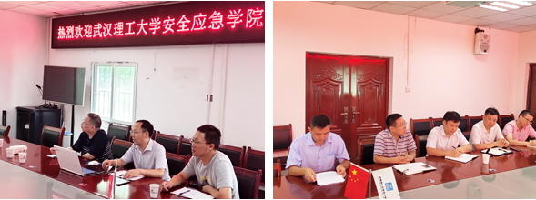

最后，仰勇岗经理在总结发言中对学院在为公司的招聘等方面给予的支持表示感谢。他希望双方在不同层面加强合作，通过合作共赢、产学研互补的形式来推动新时代高素质人才的培养及安全家园等方面的建设。

